Prénom : ……………………………………… | Date : …………………………………………………………...............…………

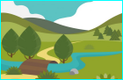 | GÉOGRAPHIE  Les paysages de la Terre (05)

Les cours d'eau

Les cours d'eau naissent dans les montagnes. Ce sont les eaux de fonte des neiges et des glaciers qui font apparaître les sources suite au ruissellement. Ces même sources sont à l'origine des fleuves.
Les fleuves s'écoulent en descendant d'une région élevée vers une région basse, de l'amont vers l'aval.

En suivant le sens du courant, on a la rive droite à droite du fleuve et la rive gauche à gauche.

D'autres rivières apportent leurs eaux au fleuve, ce sont ses affluents.
L'endroit où les cours d'eau se rencontrent est appelé le confluent.
Parfois le fleuve forme des boucles : les méandres.

Le fleuve se jette dans la mer ou dans l'océan par une embouchure.
Si cette embouchure possède un seul bras, c'est un estuaire.
Si l'embouchure possède plusieurs bras, c'est un delta.

- Complète la légende de ce schéma :

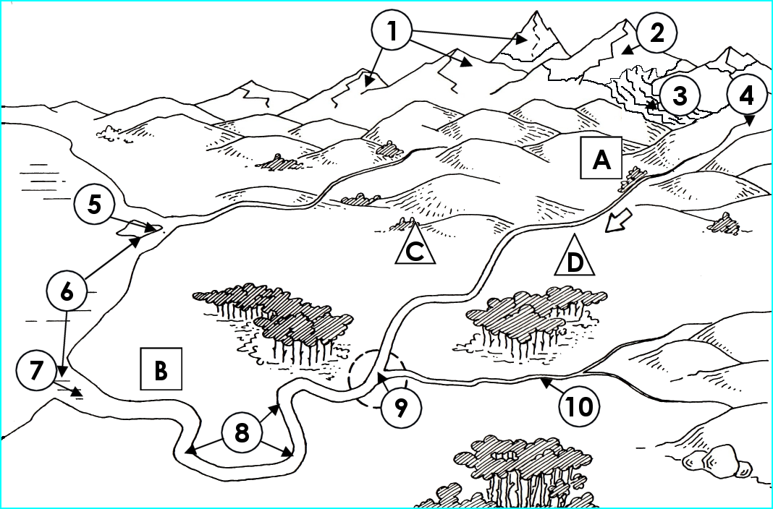

des montagnes : ...... | un delta : ...... |  | une source : ...... |  | des méandres : ...... |  | un estuaire : ......
le confluent : ...... | un glacier : ...... |  | un affluent : ...... |  | l'embouchure : ...... |  | un versant : ......
la rive droite : ...... |  | la rive gauche : ...... |  | l'amont : ...... |  | l'aval : ......

